Единый государственный экзамен по БИОЛОГИИ
Инструкция по выполнению работы

Экзаменационная работа состоит из двух частей, включающих в себя 28 заданий. Часть 1 содержит 21 задание с кратким ответом. Часть 2 содержит 7 заданий с развёрнутым ответом.
На выполнение экзаменационной работы по биологии отводится 3,5 часа (210 минут).
Ответом к заданиям части 1 является последовательность цифр, число или слово (словосочетание). Ответ запишите по приведённым ниже образцам в поле ответа в тексте работы без пробелов, запятых и других дополнительных символов, а затем перенесите в бланк ответов № 1.
Часть 1
Ответами к заданиям 1—21 являются посяедоватепьность цифр, чиспо
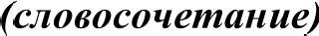. Запишите ответъі в поля ответов в тексте работы, а затеж перенесите в БЛАНК OTBETOB Х• 1 справа от номеров соответствующих заданий, начиная с первой клеточки, без пробелов, запятых и других дополнительнъіх символов. Каждый символ nишume в отдельной клеточке в соответствии с приведёнными в бланке образуами.
Рассмотрите предложенную схему . . .. Запишите в ответе пропущенное органическое вещество, обозначенное на схеме знаком вопроса.

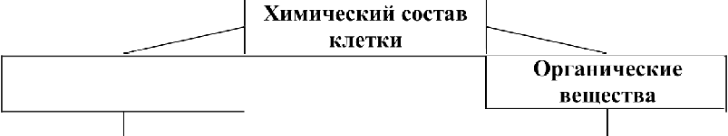
Химический состав
кпетки

Неорганические вещества
Вода
Минеральные соли

Органические вещества

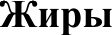

Задания части 2 (22—28) требуют полного ответа (дать объяснение, описание или обоснование; высказать и аргументировать собственное мнение). В бланке ответов № 2 укажите номер задания и запишите его полное решение.
Все бланки ЕГЭ заполняются яркими чёрными чернилами. Допускается использование гелевой, или капиллярной, или перьевой ручек.
При выполнении заданий можно пользоваться черновиком. Записи в черновике не учитываются при оценивании работы.
Баллы, полученные Вами за выполненные задания, суммируются.
Постарайтесь выполнить как можно больше заданий и набрать наибольшее количество баллов.

Желаем успеха.!

Ответ:
Белки
Нуклеиновые

2 Выберите два верных ответа из пяти и запишите в таблицу цифры, под которыми они указаны. Выберите двумембранные органеллы:
- Лизосома
- Рибосома
- Митохондрия
- Аппарат Гольджи
- Хлоропласт

В яйцеклетке домашней кошки 19 хромосом, сколько хромосом в клетке мозга? В ответ запишите только количество хромосом

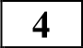 Какие утверждения об этапах энергетического обмена верны. Определите
три верных утверждения из общего списка, и запишите в таблицу цифры,
ПОД КОТО}ЭЫМИ ОНИ ЩЫЗіlНЫ .
- Анаэробный этап энергетического обмена протекает в кишечнике.
- Анаэробный этап энергетического обмена протекает без участия
кислорода.
Подготовительный этап энергетического обмена — это расщепление макромолекул до мономеров.
4 Аэробный этап энергетического обмена протекает без участия кислорода.
5. Аэробный этап энергетического обмена протекает до образования
конечных продуктов СО2 И НЛО
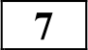 Роль изменчивости в эволюционном процессе. Определите два верных утверждения и запишите в таблицу цифры, под которыми они указаны.
- Форма наследственной изменчивости, обусловленная случайным сочетанием гамет, называется - комбинативная изменчивость.
- Фенотипическая изменчивость связана с изменениями генотипа.
- Наследственная изменчивость связана с изменениями генотипа.
- Модификация — это спонтанно возникающее естественное или искусственно вызванное изменение генетического материала.
Ответ:
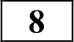
Остановите соответствие между особенностями развития и типом: к

Ответ:

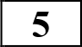 Установите соответствие между видами органических веществ углеводы и нуклеиновыми кислотами ДНК и РИК — и выполняемыми ими функциями в клетке. К каждой позиции, данной в первом столбце,
подберите соответствующую позицию из второго столбца.

ФУНКЦИИ ОРГАНИЧЕСКОЕ ВЕЩЕСТВО
каждой позиции, данной в первом столбце, подберите соответствующую позицию из второго столбца.

ОСОБЕННОСТИ РАЗВИТИЯ ТИП РАЗВИТИЯ
А) Личинка отличается от имаго по строению 1) Прямое развитие Б) Среда обитания и пища у личинки и имаго 2) Непрямое развитие

В) Личинка похожа на имаго Г) Проходит в 3 стадии

А) запасание энергии Б) сигнальная
В) хранение генетической информации Г) перенос энергии
Д) входит в состав клеточных стенок и мембран Е) реализация генетической информации (синтез белка)
- Vглеводы
- Нуклеиновые
КИСЛОТЫ
Д) Проходит 4 стадии
Е) У личинки недоразвита половая система.

Запишите в таблицу выбранные цифры под соответствующими буквами. Ответ:
А | Б | В | Г | Д | Е

Запишите в таблицу выбранные цифры под соответствующими буквами. Ответ:
А | Б | В | Г | Д | Е

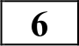 На ферму привезли курчавого быка Дерсена красной степной породы и провели анализирующее скрещивание с гетерозиготными по шерсти коровами. Какой процент курчавых телят можно ожидать? В ответе укажите толвко число.

Ответ:

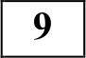 Выберите три верных ответа из шести и запишите в таблицу цифры, под которыми они указаны. Скажите признаки характерные для типа
Кишечнополостные.
  - Трехслойные животные
  - Двухслойные животные
  - Характерна регенерация
  - Питательные вещества доставляет кровеносная система
  - Билатерально симметричные животные
  - Радиальная симметрия тела

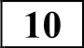 Остановите соответствие между классами растений и их признаками: к каждой позиции, данной в первом столбце, подберите соответствующую позицию из второго столбца.
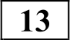 Остановите соответствие между особенностью функциональной единицы, данной в первом столбце, подберите соответствующую позицию из второго столбца.

ПРИЗНАК
А. Мочковатая корневая система Б. Стержневая корневая система
В. Листья имеют дуговое или параллельное жилкование
Г. Число частей цветка кратно 3
Д. Листья имеют перистое или пальчатое жилкование
КЛАСС
- Двудольные
- Однодольные
ОСОБЕННОСТИ

А. В состав входит петля Генле Б. Имеет отростки — аксоны и дендриты
В. Основные свойства — возбудимость и проводимость
F. Охватывает клубочек капилляров
ФУНКЦИОНАЛЬНАЯ ЕДИНИЦА
- Нефрон
- Нейрон

Запишите в таблицу выбранные цифры под соответствующими буквами. Ответ:
А | Б | В | Г | Д

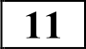 Установите правильную последовательность жизненного цикла папоротника. Запишите в таблицу соответствующую последовательность

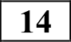
Спорофит
  - Заросток
  - Споры
  - Зигота
  - Гаметы
Ответ:

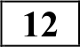 Особенностями соединительной ткани являются? Запишите в таблицу цифры, под которыми они указаны.

- Клетки плотно прилегают друг к другу
- Межклеточного вещества мало
- Хорошо развито межклеточное вещество
- Заполняет промежутки между органами
- Клетки разнообразны по строению и функциям

Ответ:

Д. Состоит из капсулы Боумена и канальцев
Е. Проводит нервные импульсы

Запишите в таблицу выбранные цифры под соответствующими буьвами.
А | Б | В | Г | Д | Е

Определите правильную последовательность циркуляции крови в большом круге кровообращения, начиная с левого желудочка. Запишите в таблицу соответствующую последовательность цифр.
- Аорта
- Верхняя и нижняя полые вены
- Правое предсердие
- Левый желудочек
- Правый желудочек
- Тканевая жидкость

Ответ:

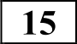 Прочитайте текст. Известно, что яблонная плодожорка— насекомое с полным превращением и непродолжительной жизнью.
Используя эти сведения, выберите из приведенного ниже текста три утверждения, относящиеся к описанию данных признаков этого организма. Запишите в таблицу цифры, под которыми они указаны.
  - Яблонная плодожорка - это садовый вредитель. 2. Является ночным насекомым и переставляет собой небольшую бабочку коричневато-серого цвета. 3. Основной вред плодам наносят гусеницы плодожорки, которые поражают плод изнутри. 4.Появляются бабочки при средней дневной температуре 15 градусов по Цельсию. 5. Длительность ее жизни составляет около полутора месяца и за это время бабочка успевает сделать несколько кладок.

Ответ:
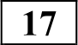 Выберите три верных ответа из шести и запишите в таблицу цифры, под которыми они указаны. Скажите названия организмов водной среды обитания.
- Нейстон
- Аэробионты
- Эндосимбионты
- Нектон
- Эдафобионты
- Бентос
Ответ:
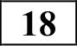 Остановите соответствие между примерами взаимоотношений организмов и их типами: к каждой позиции, данной в первом столбце, подберите соответствующую позицию из второго столбца.

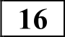 Установите соответствие между преобразованием и направлением органической эволюции: к каждой позиции, данной в первом столбце, подберите соответствующую позицию из второго столбца.
ПРИМЕРЫ
А. Корни дерева и мицелий гриба Б. Бычий цепень и корова
В. Рак отшельник и актиния
ТИП ВЗАИМООТНОШЕНИЙ
- Мутуализм
- Конкуренция
- Паразитизм

ПРЕОБРАЗОВАНИЕ

А. Появление семени
Б. Крупные, яркоокрашенные цветки В. Двойное оплодотворение
Г. Приспособление к фотосинтезу Д. Развитие воздушных полостей в плодах
НАПРАВЛЕНИЕ

ЭвОЛюЦИИ
  - Идиоадаптация
  - Ароморфоз
Г. Волк и лиса
Д. Омела и дерево Е. Рысь и россомаха

Запишите в таблицу выбранные цифры под соответствующими буквами.

Ответ:
А | Б | В | Г | Д | Е

Запишите в таблицу выбранные цифры под соответствующими буквами. Ответ:
А | Б | В | Г | Д

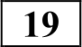 Установите правильную последовательность формирования
яйцеклетки. Запишите в таблицу цифры, под которыми они указаны.
I . ОГОНИИ
    - Мейоз
    - Ооцит 2oro порядка
    - Ооцит loгo порядка
    - Рост

Ответ:

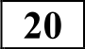 Проанализируйте таблицу «Одноклеточные животные». Заполните пустые ячейки таблицы, используя термины, приведённые в списке. Для каждой ячейки, обозначенной буквой, выберите соответствующий термин из предложенного списка.
Одноклеточные животные
Представитель | Амеба  обыкновенная | Эвглена зеленая
Питание | (А) | Автотрофное (на свету),  гетеротрофное (в темноте)
Выделение | Сократительная  вакуоль

Автотрофное
- 2 сократительные вакуоли
- Сократительная вакуоль
- Дыхание
- Движение
- Гетеротрофное

Ответ:
А | Б | В

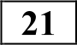 Проанализируйте таблицу «Количество влаги для прорастания семян» и сделайте выводы.
Название растения | Количество влаги в %
Пpoco | 38
Кукуруза | 49
Лен | 100
Рожь | 85

Выберите утверждения, которые можно сформулировать на основании анализа полученных результатов.
Запишите в ответе номера выбранных утверждений.
- Для прорастания семян ржи необходима 100% влажность
- Наименьшее количество влаги необходимо кукурузе
- Для проращивания семян льна их заливают водой
- Для проращивания семян кукурузы необходима 50% влажность
- Наименьшее количество влаги необходимо пpocy Ответ:

Не забудьте перенести все ответы в бланк ответов Х• 1 в соответствии с инструкцией по въіполнению работы.

Часть 2
Для записи ответов на задания этой части (22—28) используйте БЛАНК OTBETOB Х• 2. Запишите сначала номер задания (22, 23 и т.д.), а затем развёрнутъій ответ на него. Ответы записывайте чётко и разdорчиво.

2 Как применяют бактерии в сельском хозяйстве?

2 Что изображено на рисунке? Какие функции данный объект в организме? В состав какой системы органов он входит?

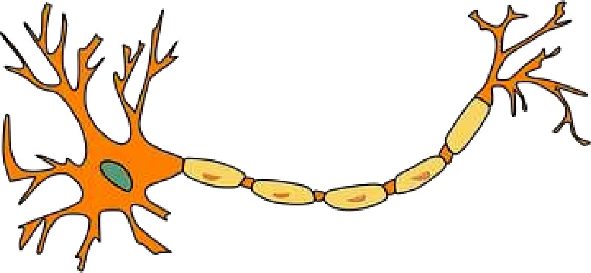

2 Найдите ошибки в приведенном тексте. Укажите номера предложений, в которых сделаны ошибки, исправьте их.
- Цветок — орган размножения покрытосеменных растений. (2)
Цветок представляет собой видоизменённый лист. (3) Функции цветка это половое и бесполое размножение. (4) Цветок соединен со
стеблем цветоножкой. (5) В цветке имеются пестики и тычинки.

2 В чем особенность хемосинтезирующих организмов?

2 Перечислите социальные факторы эволюции человека.

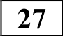 В процессе гликолиза образовались 112 молекул пировиноградной кислоты (ПBK). Какое количество молекул глюкозы подверглось расщеплению и сколько молекул АТФ образуется при полном окислении глюкозы в клетках эукариот? Ответ поясните.

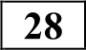 У шортгорнской породы скота цвет шерсти наследуется по промежуточному типу: геи R обусловливает красную масть, геи г белую; генотипы Rr имеют чалую шерсть. Комолость (А) доминирует над рогатостью (а). Белая рогатая корова скрещена с гомозиготным красным рогатым быком. Какой фенотип и генотип будет иметь их потомство? Какое поучится потомство от скрещивания особей F1 между собой? Используйте решётку Пеннета для определения генотипов и фенотипов F2.
Система оценивания экзаменационной работы по биологии Часть 1
Каждое из заданий 1, 3, 6 оценивается 1 баллом. Задание считается выполненным верно, если ответ записан в той форме, которая указана в инструкции по выполнению задания. За выполнение каждого из заданий 2, 4, 7, 9, 12, 15, 17, 21 выставляется 2 балла за полное правильное выполнение, 1 балл — за выполнение задания с одной ошибкой (одной неверно указанной, в том числе лишней, цифрой наряду со всеми верными цифрами) ИЛИ неполное выполнение задания (отсутствие одной необходимой цифры); 0 баллов — во всех остальных случаях. За выполнение каждого из заданий 5, 8, 10, 13, 16, 18, 20 выставляется 2 балла, если указана верная последовательность цифр, 1 балл, если допущена одна ошибка, 0 баллов во всех остальных случаях. За выполнение каждого из заданий 11, 14, 19 выставляется 2 балла, если указана верная последовательность цифр, 1 балл, если в последовательности цифр допущена одна ошибка (переставлены местами любые две цифры), 0 баллов во всех остальных случаях.

У• задания | Ответ
1 | Углеводы
2 | 35
3 | 38
4 | 235
5 | 112112
6 | 50
7 | 13
8 | 211121
9 | 236
10 | 21221
11 | 13254
12 | 345
13 | 122112
14 | 416235
15 | 235
16 | 12112
17 | 146
18 | 131232
19 | 14523
20 | 653
21 | 345

Часть 2
Критерии оценивания заданий с развёрнутым ответом

Как применяют бактерии в сельском хозяйстве?
- Что изображено на рисунке? Какие функции данный объект в организме? В состав какой системы органов он входит?

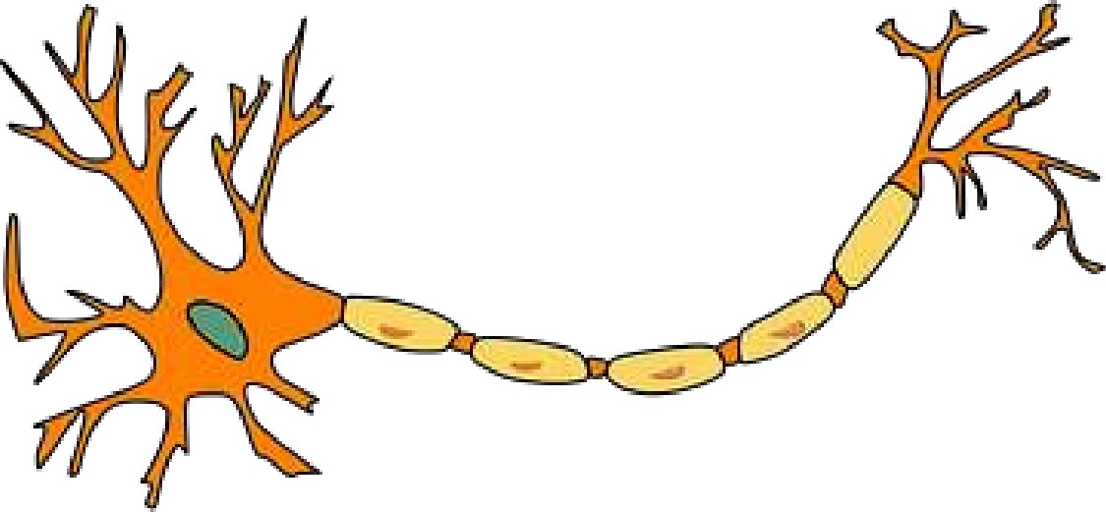
Содержание верного ответа и указания по оцениванию  (допускаются иные формулировки ответа, не искажающие его смысла) | Баллы
Элементы ответа:
- создание болезнестойких и высокоурожайных сортов растений;
- производство удобрений на основе бактерий (нитрагин, агрофил, азотобактерин и др.), в том числе компосты и сброженные (метановое брожение) отходы животноводства;
- разработка безотходных технологий для сельского хозяйства.
Ответ включает два названных выше элемента и не
содержит биологических ошибок
Ответ включает только один из названных выше элементов,  ИЛИ ответ включает два названных выше элемента, но содержит биологические ошибки | 1
Ответ включает только один из названных выше элементов и  содержит биологические ошибки, ИЛИ ответ неправильный | 0
Максимальный балл | 2

Содержание верного ответа и указания по оцениванию (допускаются иные формулировки ответа, не искажающие его смысла) | Баллы
Элементы ответа:
- Нейрон
- Проводит нервный импульс
- Нервная система
Ответ включает два названных выше элемента и не
содержит биологических ошибок
Ответ включает два из названных выше элементов, ИЛИ  ответ включает три названных выше элемента, но содержит биологические ошибки | 2
Ответ включает только один из названных выше элементов,  ИЛИ ответ включает два названных выше элемента, но содержит биологические ошибки | 1
Ответ включает только один из названных выше элементов и  содержит биологические ошибки, ИЛИ ответ неправильный | 0
Максимальный балл | 3

- Найдите ошибки в приведенном тексте. Укажите номера предложений, в которых сделаны ошибки, исправьте их.
  - Цветок — орган размножения покрытосеменных растений. (2) Цветок представляет собой видоизменённый лист. (3) Функции цветка — это половое и бесполое размножение. (4) Цветок соединен со стеблем цветоножкой. (5) В цветке имеются пестики и тычинки.
- В чем особенность хемосинтезирующих организмов?

Содержание верного ответа и указания по оцениванию  (допускаются иные формулировки ответа, не искажающие его смысла) | Баллы
- Хемосинтезирующие организмы — автотрофы
- Они синтезируют органические соединения из неорганических за счет энергии химических реакций
Хемосинтезирующие организмы более разнообразны, чем автотрофные (нитрифицирующие бактерии, серобактерии, железобактерии)
Ответ включает все названные выше элементы | 3
Ответ включает любые два из названных выше элементов | 2
Ответ включает толвко один из названных выше элементов | 1
Ответ неправильный | 0
Максимальный балл | 3

Содержание верного ответа и указания по оцениванию (допускаются иные формулировки ответа, не искажающие его смысла) | Баллы
Элементы ответа:
- Предложение №2 - Цветок представляет собой
видоизмененный побег.
- Предложение № 3 — Цветок участвует в половом размножении, служит для привлечения насекомых.
Предложение № 5 — Есть цветки только тычиночные и только пестичные.
В ответе указаны и исправлены все ошибки. Ответ не
содержит неверной информации
В ответе указаны две-три ошибки, исправлены только две из  них. Зп неправильно названные и/или исправленные предложения баллы не снижаются | 2
В ответе указаны одна—три ошибки, исправлена только одна  из них. За неправильно названные и/или исправленные предложения 5тілы не снижаются | 1
Ответ неправильный: все ошибки определены и исправлены  неверно, ИЛИ указаны одна—три ошибки, но не исправлена ни одна из них | 0
Максимальный балл | 3

- Перечислите социальные факторы эволюции человека.
Содержание верного ответа и указания по оцениванию  (допускаются иные формулировки ответа, не искажающие его смысла) | Баллы
Элементы ответа:
- Трудовая деятельность
- Общественный образ жизни
- Развитие мышления и речи
Ответ включает три названных выше элемента и не
содержит биологических ошибок
Ответ включает два из названных выше элементов, ИЛИ  ответ включает три названных выше элемента, но содержит биологические ошибки | 2
Ответ включает только один из названных выше элементов,  ИЛИ ответ включает два названных выше элемента, но содержит биологические ошибки | 1
Ответ включает только один из названных выше элементов и  содержит биологические ошибки, ИЛИ ответ неправильный | 0
Максимальный балл | 3

- В процессе гликолиза образовались 112 молекул пировиноградной кислоты (ПBK). Какое количество молекул глюкозы подверглось расщеплению и сколько молекул АТФ образуется при полном окислении глюкозы в клетках эукариот? Ответ поясните.

Содержание верного ответа и указания по оцениванию  (допускаются иные формулировки ответа, не искажающие его смысла) | Баллы
Элементы ответа:
- В процессе гликолиза при расщеплении 1 молекулы глюкозы образуется 2 молекулы пировиноградной кислоты и выделяется энергия, которой хватает на синтез 2 молекул АТФ.
- Если образовалось 112 молекулы пировиноградной кислоты, то, следовательно расщеплению подверглось 112 : 2 = 56 молекул
ГЛЮКОЗЫ
При полном окислении в расчете на одну молекулу глюкозы образуется 38 молекул АТФ. Следовательно, при полном окислении 56 молекулы глюкозы образуется 38 х 56 = 2128 молекул АТФ
Ответ включает три названных выше элемента и не
содержит биологических ошибок
Ответ включает два из названных выше элементов, ИЛИ  ответ включает три названных выше элемента, но содержит биологические ошибки | 2
Ответ включает только один из названных выше элементов,  ИЛИ ответ включает два названных выше элемента, но содержит биологические ошибки | 1
Ответ включает только один из названных выше элементов и  содержит биологические ошибки, ИЛИ ответ неправильный | 0
Максимальный балл | 3

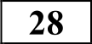 У шортгорнской породы скота цвет шерсти наследуется по промежуточному типу: геи R обусловливает красную масть, геи г белую; генотипы Rr имеют чалую шерсть. Комолость (А) доминирует над рогатостью (а). Белая рогатая корова скрещена с гомозиготным красным рогатым быком. Какой фенотип и генотип будет иметь их
потомство? Какое поучится потомство от скрещивания особей F1 между собой? Используйте решётку Пеннета для определения генотипов и фенотипов F2.
Содержание верного ответа и указания по оцениванию  (допускаются иные формулировки ответа, не искажающие его смысла) | Баллы
Элементы ответа:
- Генотипы коровы Д rraa и быка Д RRaa
- Генотип в F1: Rraa, фенотип 100% чалые рогатые
- Особи F1 дают гаметы: Ra, га
Ответ включает два названных выше элемента и не
содержит биологических ошибок
Ответ включает два из названных выше элементов, ИЛИ  ответ включает три названных выше элемента, но содержит биологические ошибки | 2
Ответ включает только один из названных выше элементов,  ИЛИ ответ включает два названных выше элемента, но содержит биологические ошибки | 1
Ответ включает только один из названных выше элементов и  содержит биологические ошибки, ИЛИ ответ неправильный | 0
Максимальный балл | 3

